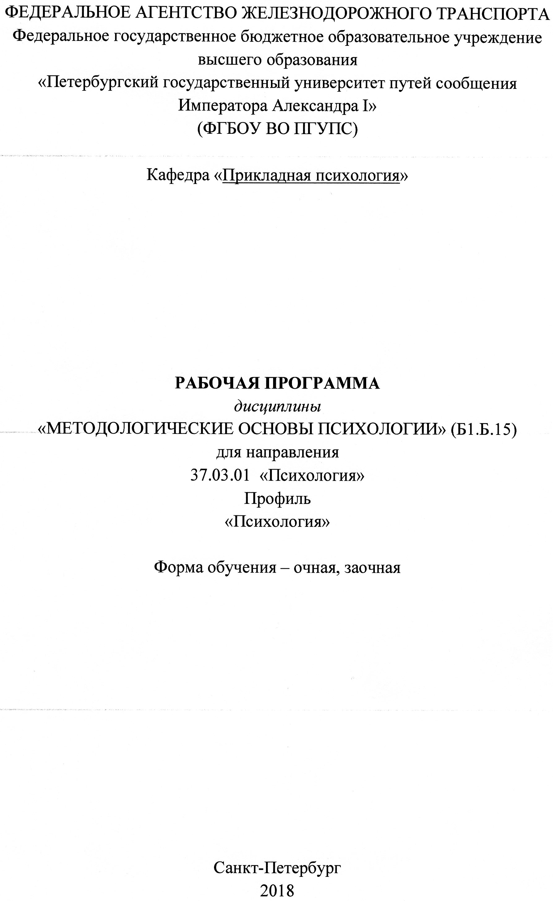
ФЕДЕРАЛЬНОЕ АГЕНТСТВО ЖЕЛЕЗНОДОРОЖНОГО ТРАНСПОРТА
Федеральное государственное бюджетное образовательное учреждение высшего образования
«Петербургский государственный университет путей сообщения
Императора Александра I»
(ФГБОУ ВО ПГУПС)

Кафедра «Прикладная психология»

РАБОЧАЯ ПРОГРАММА
дисциплины
«МЕТОДОЛОГИЧЕСКИЕ ОСНОВЫ ПСИХОЛОГИИ» (Б1.Б.15)
для направления
37.03.01 «Психология»
Профиль
«Психология»

Форма обучения – очная, заочная

Санкт-Петербург
2018

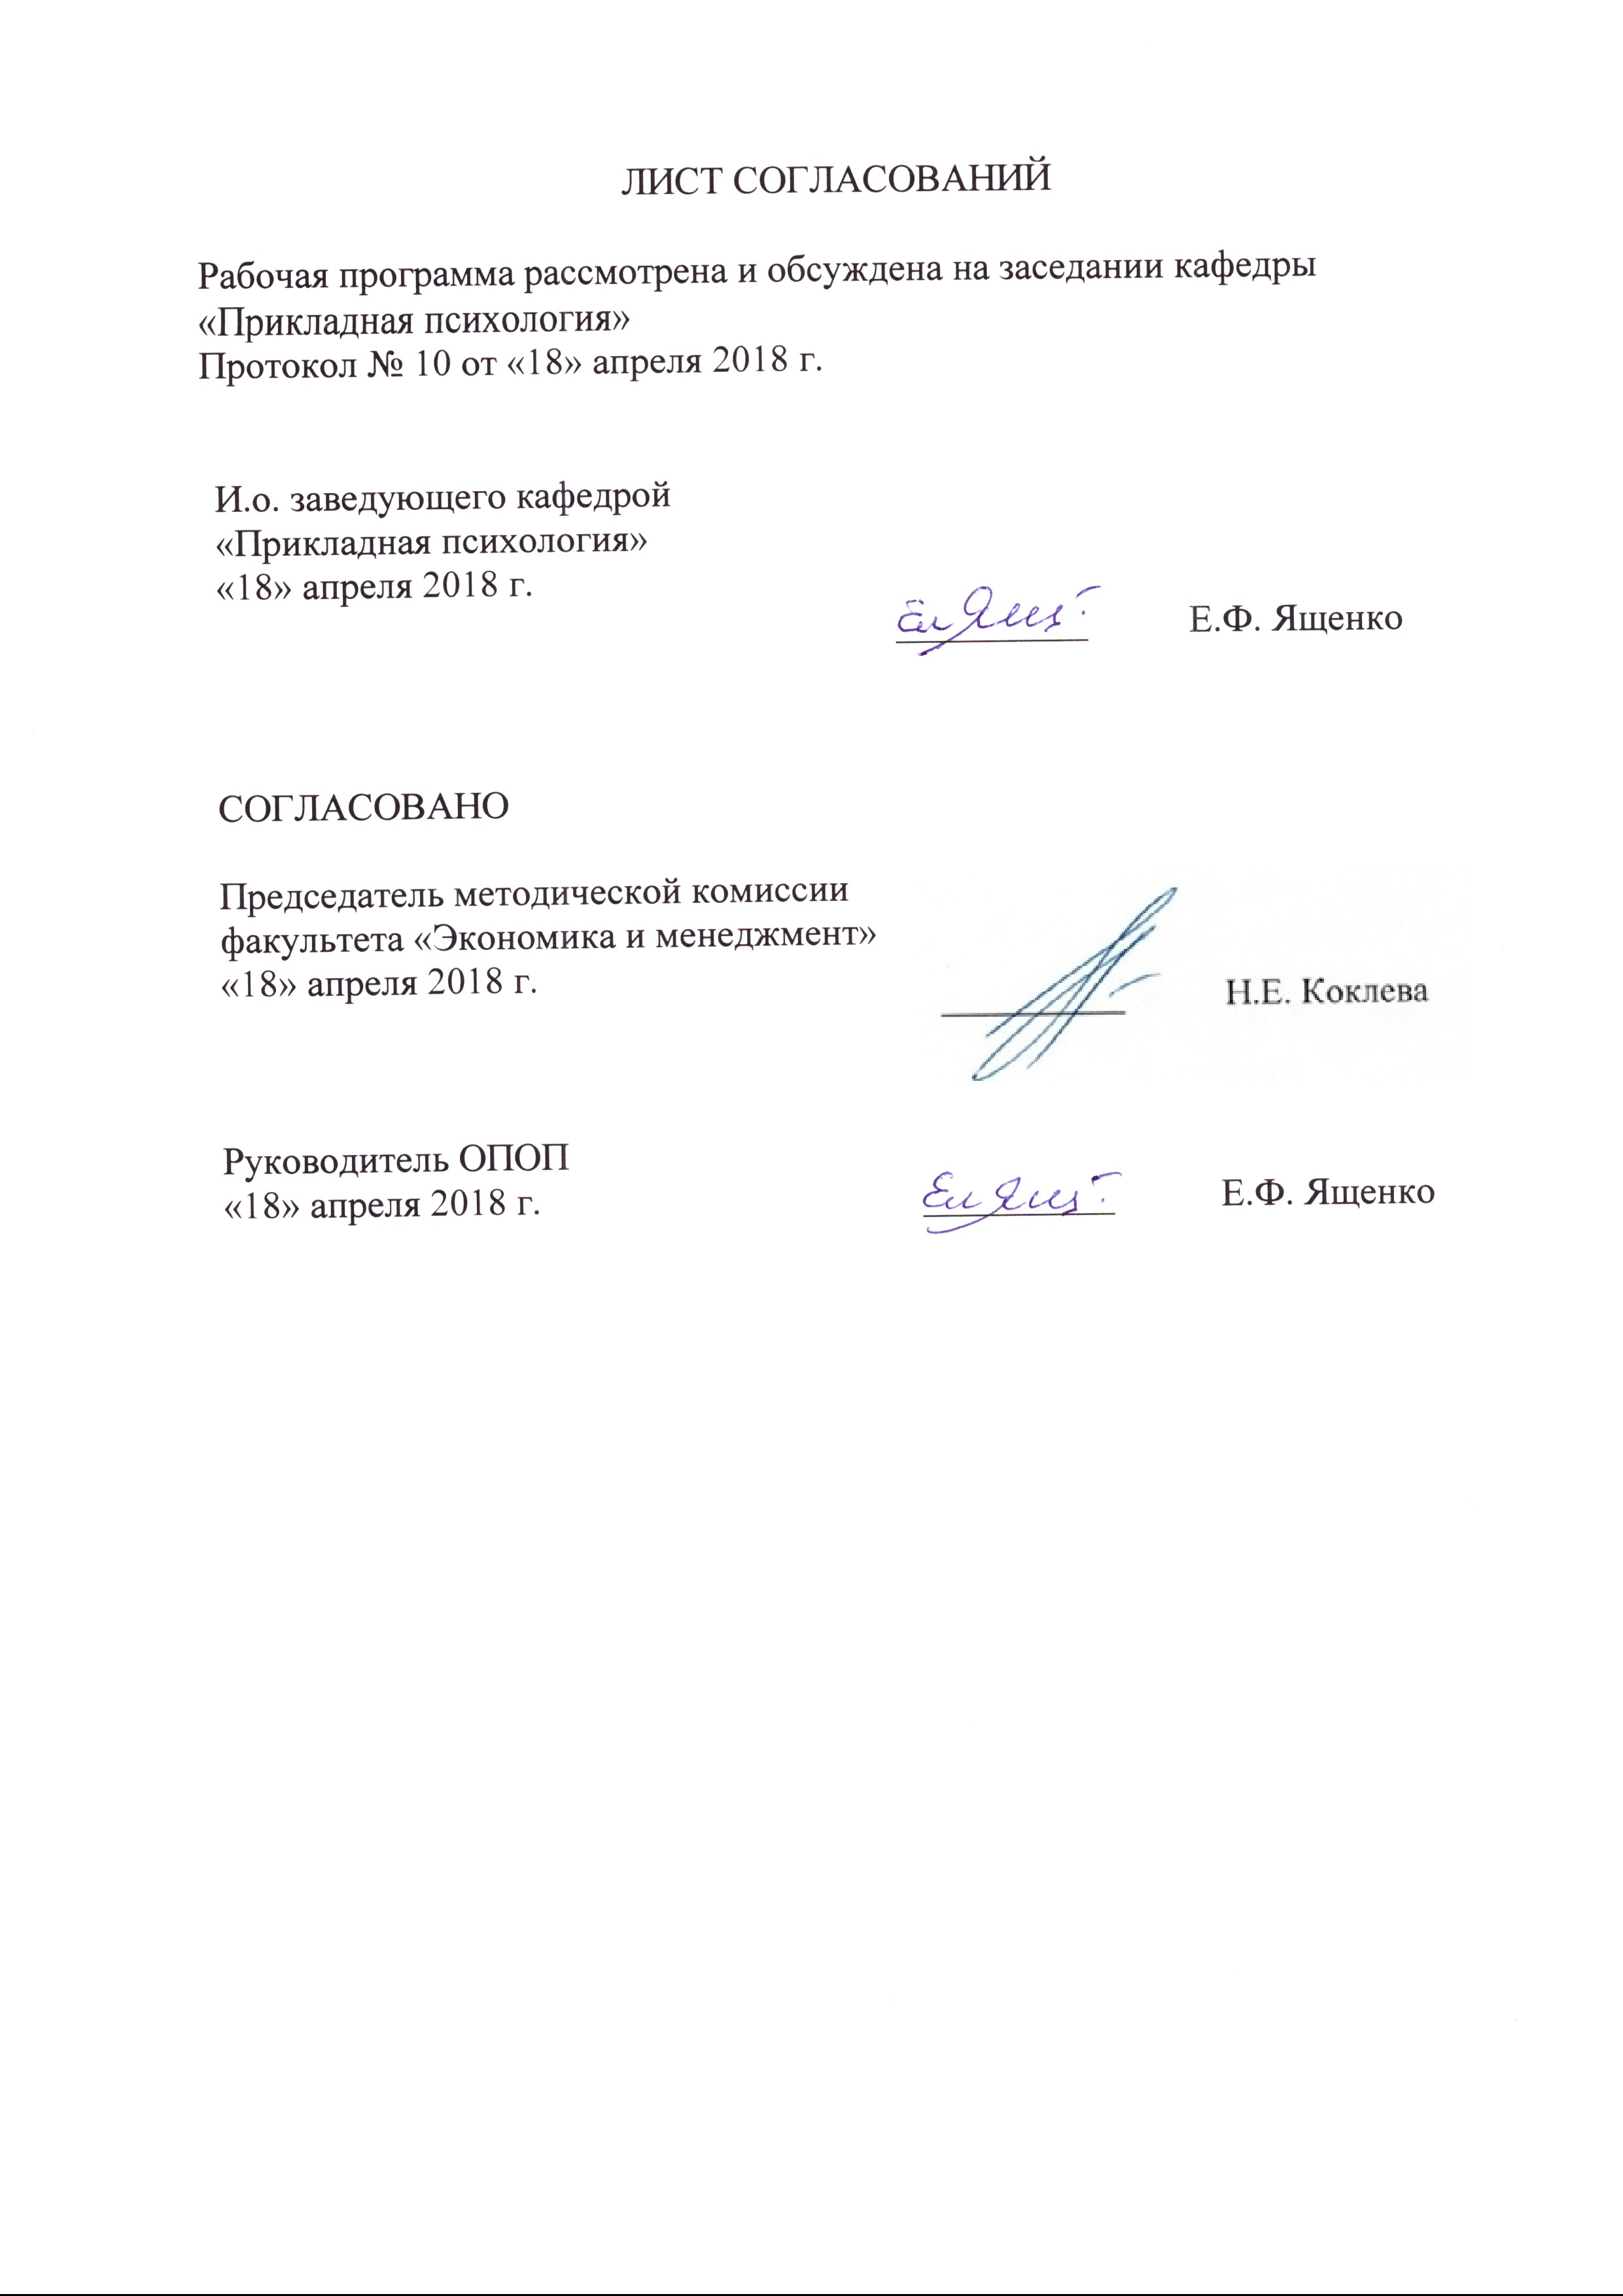
ЛИСТ СОГЛАСОВАНИЙ

Рабочая программа рассмотрена и обсуждена на заседании кафедры «Прикладная психология»
Протокол № 10 от «18» апреля 2018 г.

И.о. заведующего кафедрой  «Прикладная психология»  «18» апреля 2018 г. | __________ | Е.Ф. Ященко

СОГЛАСОВАНО

Председатель методической комиссии факультета «Экономика и менеджмент»  «18» апреля 2018 г. | __________ | Н.Е. Коклева
Руководитель ОПОП  «18» апреля 2018 г. | __________ | Е.Ф. Ященко

1. Цели и задачи дисциплины

Рабочая программа составлена в соответствии с ФГОС ВО, утвержденным «07» августа 2014 г., приказ № 946 по направлению 37.03.01 «Психология», по дисциплине «Методологические основы психологии».
Рабочая программа составлена в соответствии с ФГОСВПО, утвержденным «07» августа 2014 г., приказ № 946 по направлению 37.03.01 «Психология» по дисциплине «Психология массовых коммуникаций».
Целью изучения дисциплины является формирование компетенций, указанных в разделе 2 рабочей программы.
Для достижения поставленной цели решаются следующие задачи:
- приобретение знаний, указанных в разделе 2 рабочей программы;
- приобретение умений, указанных в разделе 2 рабочей программы;
- приобретение навыков, указанных в разделе 2 рабочей программы.

2. Перечень планируемых результатов обучения по дисциплине, соотнесенных с планируемыми результатами освоения основной профессиональной образовательной программы

Планируемыми результатами обучения по дисциплине являются: приобретение знаний, умений, навыков и/или опыта деятельности.
В результате освоения дисциплины обучающийся должен:

ЗНАТЬ:
- историю и современные представления о научном познании;
- общие методологические основания современной психологии;
- уровни, структуру и содержание методологических оснований психологической науки;
- парадигмы и концепции современной психологии, имеющие наибольшее методологическое значение для развития науки;
- определения базовых понятий методологии науки (предмет, объект, познавательная ситуация, метод и проч.).
- специфику психологического знания;
- основные категории психологии, их сущность и толкование;
- историческое происхождение, логику и содержание основных объяснительных принципов психологии;
- структуру и логику психологического исследования, содержание его основных этапов;
- основные методологические проблемы психологии.

УМЕТЬ:
- определять научность и ненаучность психологического знания:
- использовать принципы общепсихологического анализа для понимания человека как индивида, личности, индивидуальности;
- сравнивать различные научные подходы и теории на основании того, как в них решаются базовые методологические проблемы психологии;
- использовать полученные методологические знания при проведении собственных исследований;
- обосновывать актуальность исследования, аргументировано выдвигать научную гипотезу и составлять замысел исследования;
- анализировать методологические основания психологических концепций и исследований, а также методов психологического исследования и обработки данных;

ВЛАДЕТЬ:
- знаниями о методологических проблемах психологии;
- основами построения теоретической модели исследования и категориального анализа в психологическом познании
- адекватно отвечать оппонентам в методологической дискуссии.
Приобретенные знания, умения, навыки и/или опыт деятельности, характеризующие формирование компетенций, осваиваемые в данной дисциплине, позволяют решать профессиональные задачи, приведенные в соответствующем перечне по видам профессиональной деятельности в п. 2.4 основной профессиональной образовательной программы (ОПОП).
Процесс изучения дисциплины направлен на формирование следующих общекультурных компетенций:
способность использовать основы философских знаний для формирования мировоззренческой позиции (ОК-1);
Изучение дисциплины направлено на формирование следующих профессиональных компетенций (ПК), соответствующих видам профессиональной деятельности, на которые ориентирована программа бакалавриата:
- способность к постановке профессиональных задач в области научно-исследовательской и практической деятельности (ПК-6);
- способность к участию в проведении психологических исследований на основе применения общепрофессиональных знаний и умений в различных научных и научно-практических областях психологии (ПК-7);
- способность к проведению стандартного прикладного исследованияв определённой области психологии (ПК-8);
- способность к реализации базовых процедур анализа проблем человека, социализации индивида, профессиональной и образовательной деятельности, функционированию людей с ограниченными возможностями, в том числеи при различных заболеваниях (ПК-9);
Область профессиональной деятельности обучающихся, освоивших данную дисциплину, проведена в п.2.1.ОПОП
Объекты профессиональной деятельности обучающихся, освоивших данную дисциплину, приведены в п.2.2.ОПОП

3. Место дисциплины в структуре основной профессиональной образовательной программы

«Методологические основы психологии» (Б1.Б.15) относится к базовой части и является обязательной дисциплиной обучающегося.

4. Объем дисциплины и виды учебной работы

Для очной формы обучения:

Вид учебной работы | Всего часов | Семестры
Вид учебной работы | Всего часов | 7
Контактная работа (по видам учебных занятий)  В том числе:  - лекции (Л)  - практические занятия (ПЗ)  - лабораторные работы (ЛР) | 32  16  16 | 32  16  16
Самостоятельная работа (СРС) (всего) | 40 | 40
Контроль | 36 | 36
Форма контроля знаний | Э | Э
Общая трудоемкость: час / з.е | 108 / 3 | 108 / 3

Для заочной формы обучения:

Вид учебной работы | Всего часов | Курс
Вид учебной работы | Всего часов | 5
Контактная работа (по видам учебных занятий)  В том числе:  - лекции (Л)  - практические занятия (ПЗ)  - лабораторные работы (ЛР) | 10  4  6  − | 10  4  6  −
Самостоятельная работа (СРС) (всего) | 89 | 89
Контроль | 9 | 9
Форма контроля знаний | КЛР, Э | КЛР, Э
Общая трудоемкость: час / з.е. | 108 / 3 | 108 / 3

5. Содержание и структура дисциплины

5.1 Содержание дисциплины
№ п/п | Наименование раздела дисциплины | Содержание раздела
1 | Научное познание и его специфические признаки. | Различия научного, религиозного, творческого и обыденного познания. Строение и динамика научного знания. Логика, методология и методы научного познания. Этика науки. Представление о научной рациональности: классическая, неклассическая и постклассическая наука.
2. | Основные характеристики психологии как науки. | Специфика психологического знания. Соотношение психологии с другими науками. Проблема закона в психологии. Единство теории, эксперимента и практики  Теория научных революций (Т. Кун). Понятие «научная парадигма». Принципы верификации и фальсификации в научном познании. Понятийно-категориальный аппарат науки.
3. | Основные исследовательские парадигмы в психологии. | Естественнонаучная, гуманитарная и социально-конструктивистская парадигмы в психологии.
4. | Объяснительные принципы в психологии. Базовые категории психологической науки. | Принцип детерминизма и его виды. Принцип развития. Принцип системности. «Несистемные» теории: холизм, элементарнзм, эклектизм, редукцонизм, внешний методологизм.  Понятие «категория». Основные категории в психологической науке: «отражение», «психика», «сознание», «деятельность», «личность», «общение».
5. | Фундаментальные методологические проблемы психологии. | Психофизическая и психофизиологическая проблемы. Проблема единиц анализа психики. Проблема объективного метода в психологии. Проблема соотношения биологического и социального в природе человека.
6. | Методологические основы практической деятельности психолога. | Методологические основы психодиагностической деятельности психолога и ограничения психометрики. Понятие о норме развития. Понятие нормы в гуманистической психологии. Методологическая уязвимость объективных тестов, основанных на стохастическом подходе. Методология экспериментально-психосемантического исследования. Консультирование в контексте основных парадигм психологии.

5.2 Разделы дисциплины и виды занятий

Для очной формы обучения:
№ п/п | Наименование раздела дисциплины | Л | ПЗ | ЛР | СРС
1 | Научное познание и его специфические признаки. | 2 | 2 | - | 8
2 | Основные характеристики психологии как науки. | 2 | 2 | - | 8
3 | Основные исследовательские парадигмы в психологии. | 2 | 2 | - | 6
4 | Объяснительные принципы в психологии. Базовые категории психологической науки. | 4 | 2 | - | 6
5 | Фундаментальные методологические проблемы психологии. | 4 | 2 | - | 6
6 | Методологические основы практической деятельности психолога. | 2 | 6 | - | 6
 | Итого: | 16 | 16 |  | 40

Для заочной формы обучения:
№ п/п | Наименование раздела дисциплины | Л | ПЗ | ЛР | СРС
1 | Научное познание и его специфические признаки. | 1 | - | - | 14
2 | Основные характеристики психологии как науки. | - | 1 | - | 14
3 | Основные исследовательские парадигмы в психологии. | 2 | 2 | - | 16
4 | Объяснительные принципы в психологии. Базовые категории психологической науки. | - | 1 | - | 14
5 | Фундаментальные методологические проблемы психологии. | 1 |  | - | 14
6 | Методологические основы практической деятельности психолога. | - | 2 | - | 17
 | Итого: | 4 | 6 |  | 89
6. Перечень учебно-методического обеспечения для самостоятельной работы обучающихся по дисциплине
№  п/п | Наименование раздела дисциплины | Перечень учебно-методического обеспечения
1 | Научное познание и его специфические признаки. | Мусийчук, М.В. Методологические основы психологии [Электронный ресурс] : учебник. — Электрон. дан. — М. : ФЛИНТА, 2013. — 108 с. — Режим доступа: http://e.lanbook.com/books/element.php?pl1_id=20265  Философия и методология науки [Электронный ресурс] : учебное пособие. — Электрон. дан. — Минск : "Вышэйшая школа", 2012. — 640 с. — Режим доступа: http://e.lanbook.com/books/element.php?pl1_id=65354  Павлов, А.В. Логика и методология науки: Современное гуманитарное познание и его перспективы: учебное пособие [Электронный ресурс] : учебное пособие. — Электрон. дан. — М. : ФЛИНТА, 2010. — 343 с.  Швацкий, А.Ю. История психологии [Электронный ресурс] : учебное пособие. — Электрон. дан. — М. : ФЛИНТА, 2013. — 322 с. — Режим доступа: http://e.lanbook.com/books/element.php?pl1_id=13081  Логунова, Л.Ю. Методология социологических исследований [Электронный ресурс] : учебное пособие. — Электрон. дан. — Кемерово : Издательство КемГУ (Кемеровский государственный университет), 2014. — 92 с. — Режим доступа: http://e.lanbook.com/books/element.php?pl1_id=58331  Афанасьев, В.В. Методология и методы научного исследования : учебное пособие для бакалавриата и магистратуры/В.В. Афанасьев, О.В. Грибкова, Л.И. Уколова. – М.: Издательство Юрайт, 2018. – 154 с. – (Серия: Бакалавр и магистр. Академический курс). – ISBN 978-5-534-02890-4.  Режим доступа: https://biblio-online.ru/viewer/13FEAFC5-B8AA-41D2-B3F8-27A2BD87491B/metodologiya-i-metody-nauchnogo-issledovaniya#page/1  Байбородова, Л.В. Методология и методы научного исследования: учебное пособие для бакалавриата и магистратуры /Л.В. Байбородова, А.П. Чернявская. – 2-е изд., испр. и доп. – М.: Издательство Юрайт, 2018. – 221 с. – (Серия: Бакалавр и магистр. Академический курс). – ISBN 978-5-534-06257-1.  Режим доступа: https://biblio-online.ru/viewer/847A320D-90A3-452E-A805-3B0B809C9863/metodologiya-i-metody-nauchnogo-issledovaniya#page/1  Дорфман, Л.Я. Методологические основы эмпирической психологии: учебное пособие для бакалавриата и магистратуры/Л.Я. Дорфман. – 2-е изд., испр. и доп. – М.: Издательство Юрайт, 2018. – 288 с. – (Серия : Авторский учебник). – ISBN 978-5-534-05068-4.  Режим доступа: https://biblio-online.ru/viewer/04534549-423D-4617-9965-637F5BF8E16E/metodologicheskie-osnovy-empiricheskoy-psihologii#page/1  Константинов, В.В. Методологические основы психологии : учебное пособие для академического бакалавриата/В.В. Константинов. – 2-е изд., испр. и доп. – М.: Издательство Юрайт, 2018. – 236 с. – (Серия: Бакалавр. Академический курс). – ISBN 978-5-534-04465-2.  Режим доступа: https://biblio-online.ru/viewer/843F5F19-A2C0-4645-8C73-D37AB04DE872/metodologicheskie-osnovy-psihologii#page/1  Корнилова, Т.В. Методологические основы психологии: учебник для вузов/Т.В. Корнилова, С.Д. Смирнов. – 2-е изд., перераб. и доп. – М.: Издательство Юрайт, 2017. – 490 с. – (Серия: Бакалавр. Академический курс). – ISBN 978-5-9916-3015-3.  Режим доступа: https://biblio-online.ru/viewer/5AD17C7B-6E88-4166-8518-B1AD0631F3D3/metodologicheskie-osnovy-psihologii#page/1
2 | Основные характеристики психологии как науки.
3 | Основные исследовательские парадигмы в психологии.
4 | Объяснительные принципы в психологии. Базовые категории психологической науки.
5 | Фундаментальные методологические проблемы психологии.
6 | Методологические основы практической деятельности психолога.

7. Фонд оценочных средств для проведения текущего контроля успеваемости и промежуточной аттестации обучающихся по дисциплине
Фонд оценочных средств по дисциплине является неотъемлемой частью рабочей программы и представлен отдельным документом, рассмотренным на заседании кафедры и утвержденным заведующим кафедрой.
8. Перечень основной и дополнительной учебной литературы, нормативно-правовой документации и других изданий, необходимых для освоения дисциплины
8.1 Перечень основной учебной литературы, необходимой для освоения дисциплины
1. Афанасьев, В.В. Методология и методы научного исследования : учебное пособие для бакалавриата и магистратуры/В.В. Афанасьев, О.В. Грибкова, Л.И. Уколова. – М.: Издательство Юрайт, 2018. – 154 с. – (Серия: Бакалавр и магистр. Академический курс). – ISBN 978-5-534-02890-4.
Режим доступа: https://biblio-online.ru/viewer/13FEAFC5-B8AA-41D2-B3F8-27A2BD87491B/metodologiya-i-metody-nauchnogo-issledovaniya#page/1
2. Байбородова, Л.В. Методология и методы научного исследования: учебное пособие для бакалавриата и магистратуры /Л.В. Байбородова, А.П. Чернявская. – 2-е изд., испр. и доп. – М.: Издательство Юрайт, 2018. – 221 с. – (Серия: Бакалавр и магистр. Академический курс). – ISBN 978-5-534-06257-1.
Режим доступа: https://biblio-online.ru/viewer/847A320D-90A3-452E-A805-3B0B809C9863/metodologiya-i-metody-nauchnogo-issledovaniya#page/1
3. Дорфман, Л.Я. Методологические основы эмпирической психологии: учебное пособие для бакалавриата и магистратуры/Л.Я. Дорфман. – 2-е изд., испр. и доп. – М.: Издательство Юрайт, 2018. – 288 с. – (Серия : Авторский учебник). – ISBN 978-5-534-05068-4.
Режим доступа: https://biblio-online.ru/viewer/04534549-423D-4617-9965-637F5BF8E16E/metodologicheskie-osnovy-empiricheskoy-psihologii#page/1
4. Константинов, В.В. Методологические основы психологии : учебное пособие для академического бакалавриата/В.В. Константинов. – 2-е изд., испр. и доп. – М.: Издательство Юрайт, 2018. – 236 с. – (Серия: Бакалавр. Академический курс). – ISBN 978-5-534-04465-2.
Режим доступа: https://biblio-online.ru/viewer/843F5F19-A2C0-4645-8C73-D37AB04DE872/metodologicheskie-osnovy-psihologii#page/1
5. Корнилова, Т.В. Методологические основы психологии: учебник для вузов/Т.В. Корнилова, С.Д. Смирнов. – 2-е изд., перераб. и доп. – М.: Издательство Юрайт, 2017. – 490 с. – (Серия: Бакалавр. Академический курс). – ISBN 978-5-9916-3015-3.
Режим доступа: https://biblio-online.ru/viewer/5AD17C7B-6E88-4166-8518-B1AD0631F3D3/metodologicheskie-osnovy-psihologii#page/1
8.2 Перечень дополнительной учебной литературы, необходимой для освоения дисциплины
1. Актуальные проблемы теории и практики современной психологии: учебное пособие для бакалавриата и магистратуры /Э.Л. Боднар [и др.]; под общ. ред. Н.С. Минаевой. – М.: Издательство Юрайт, 2018. – 121 с. – (Серия: Университеты России). – ISBN 978-5-534-05501-6.
Режим доступа: https://biblio-online.ru/viewer/7AACAF74-1442-4A21-B337-616ED2B1F17D/aktualnye-problemy-teorii-i-praktiki-sovremennoy-psihologii#page/1
2. Артемьева, О.А. Качественные и количественные методы исследования в психологии: учебное пособие для бакалавриата и магистратуры/О.А. Артемьева. – 2-е изд., испр. и доп. – М.: Издательство Юрайт, 2018. – 148 с. – (Серия: Университеты России). – ISBN 978-5-9916-9998-3.
Режим доступа: https://biblio-online.ru/viewer/297ABB31-EF07-46C3-BA12-72FBDFC71D77/kachestvennye-i-kolichestvennye-metody-issledovaniya-v-psihologii#page/1
3. Балин, В.Д. Теоретическая психология: учебное пособие для бакалавриата и магистратуры/В.Д. Балин. – 2-е изд., испр. и доп. – М.: Издательство Юрайт, 2018. – 240 с. – (Серия: Бакалавр и магистр. Академический курс). – ISBN 978-5-534-03672-5.
Режим доступа: https://biblio-online.ru/viewer/6D3F9995-218A-4FC6-9FBE-D26E584C0945/teoreticheskaya-psihologiya#page/1
4. Крулехт, М.В. Методология и методы психолого-педагогических исследований. Практикум: учебное пособие для бакалавриата и магистратуры/М.В. Крулехт. – 2-е изд., перераб. и доп. – М.: Издательство Юрайт, 2018. – 195 с. – (Серия: Бакалавр и магистр. Академический курс). – ISBN 978-5-534-05461-3.
Режим доступа: https://biblio-online.ru/viewer/AAD88C09-8638-47FB-A70A-4B96AA1D1443/metodologiya-i-metody-psihologo-pedagogicheskih-issledovaniy-praktikum#page/1
Мусийчук М.В.Методологические основы психологии М.: Флинта 2013 103 с.
Панферов, В.Н. Методологические основы и проблемы психологии: учебник и практикум для бакалавриата и магистратуры/В.Н. Панферов, С.А. Безгодова. – М.: Издательство Юрайт, 2018. – 265 с. – (Серия: Бакалавр и магистр. Академический курс). – ISBN 978-5-534-00362-8.
Режим доступа: https://biblio-online.ru/viewer/422C2241-AA19-4E7B-B702-733AACB5E538/metodologicheskie-osnovy-i-problemy-psihologii#page/1
8.3 Перечень нормативно-правовой документации, необходимой для освоения дисциплины
При освоении данной дисциплины нормативно-правовая документация не используется
8.4 Другие издания, необходимые для освоения дисциплины
При освоении данной дисциплины другие издания не используются.
9. Перечень ресурсов информационно-телекоммуникационной сети «Интернет», необходимых для освоения дисциплины
1. Личный кабинет обучающегося и электронная информационно-образовательная среда [Электронный ресурс]. – Режим доступа: http://sdo.pgups.ru (для доступа к полнотекстовым документам требуется авторизация).
2. Электронно-библиотечная система издательства «Лань». – Режим доступа: http://e.lanbook.com (для доступа к полнотекстовым документам требуется авторизация).
3. Электронная библиотека ЮРАЙТ. – Режим доступа: https://biblio-online.ru/ (для доступа к полнотекстовым документам требуется авторизация).
4. Электронно-библиотечная система ibooks.ru («Айбукс»). – Режим доступа: https://ibooks.ru/home.php?routine=bookshelf (для доступа к полнотекстовым документам требуется авторизация).
5. Электронная библиотека «Единое окно доступа к образовательным ресурсам». – Режим доступа: http://window.edu.ru. – свободный.
10. Методические указания для обучающихся по освоению дисциплины
Порядок изучения дисциплины следующий:
- Освоение разделов дисциплины производится в порядке, приведенном в разделе 5 «Содержание и структура дисциплины». Обучающийся должен освоить все разделы дисциплины с помощью учебно-методического обеспечения, приведенного в разделах 6, 8 и 9 рабочей программы.
- Для формирования компетенций обучающийся должен представить выполненные типовые практические задания, курсовой проект или иные материалы, необходимые для оценки знаний, умений и навыков, предусмотренные текущим контролем (см. фонд оценочных средств по дисциплине).
- По итогам текущего контроля по дисциплине, обучающийся должен пройти промежуточную аттестацию (см. фонд оценочных средств по дисциплине).
11. Перечень информационных технологий, используемых при осуществлении образовательного процесса по дисциплине, включая перечень программного обеспечения и информационных справочных систем
Перечень информационных технологий, используемых при осуществлении образовательного процесса по дисциплине:
- технические средства (компьютерная техника, наборы демонстрационного оборудования);
- методы обучения с использованием информационных технологий (демонстрация мультимедийных материалов);
- электронная информационно-образовательная среда Петербургского государственного университета путей сообщения Императора Александра I. Режим доступа: http://sdo.pgups.ru;
- Интернет-сервисы и электронные ресурсы (поисковые системы, электронная почта, онлайн-энциклопедии и справочники, электронные учебные и учебно-методические материалы согласно п. 9 рабочей программы);
- ежегодно обновляемый необходимый комплект лицензионного программного обеспечения, установленного на технических средствах, размещенных в специальных помещениях и помещениях для самостоятельной работы:
операционная система Windows;
MS Office;
Антивирус Касперский.

12. Описание материально-технической базы, необходимой для осуществления образовательного процесса по дисциплине
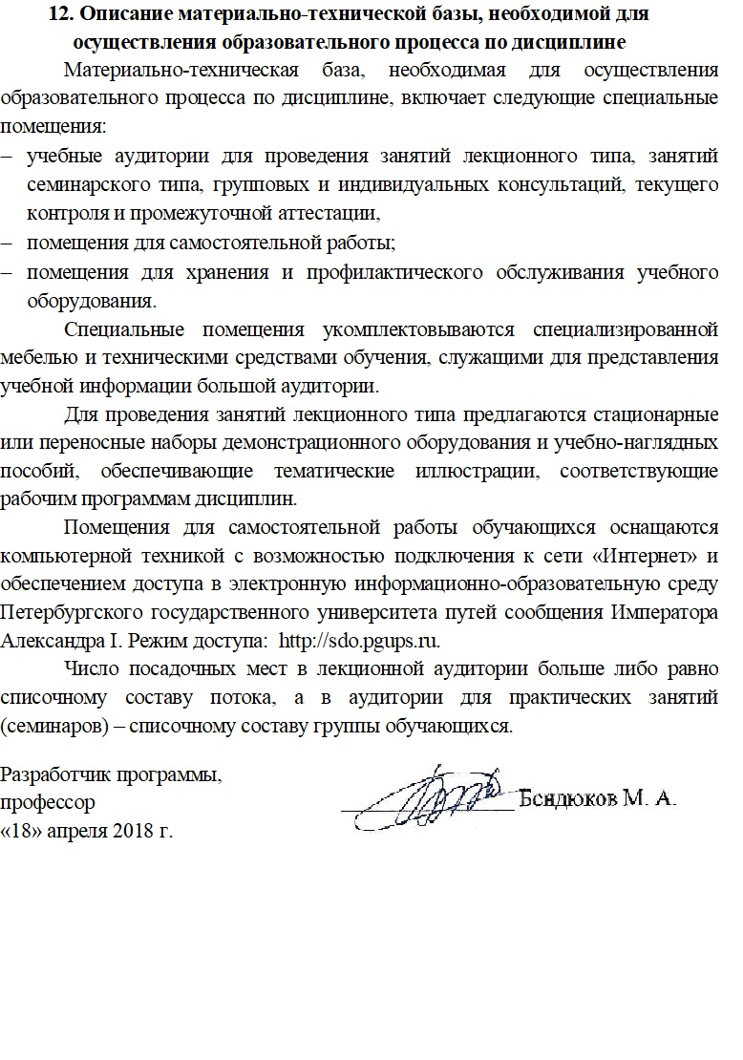
Материально-техническая база, необходимая для осуществления образовательного процесса по дисциплине, включает следующие специальные помещения:
- учебные аудитории для проведения занятий лекционного типа, занятий семинарского типа, групповых и индивидуальных консультаций, текущего контроля и промежуточной аттестации,
- помещения для самостоятельной работы;
- помещения для хранения и профилактического обслуживания учебного оборудования.
Специальные помещения укомплектовываются специализированной мебелью и техническими средствами обучения, служащими для представления учебной информации большой аудитории.
Для проведения занятий лекционного типа предлагаются стационарные или переносные наборы демонстрационного оборудования и учебно-наглядных пособий, обеспечивающие тематические иллюстрации, соответствующие рабочим программам дисциплин.
Помещения для самостоятельной работы обучающихся оснащаются компьютерной техникой с возможностью подключения к сети «Интернет» и обеспечением доступа в электронную информационно-образовательную среду Петербургского государственного университета путей сообщения Императора Александра I. Режим доступа: http://sdo.pgups.ru.
Число посадочных мест в лекционной аудитории больше либо равно списочному составу потока, а в аудитории для практических занятий (семинаров) – списочному составу группы обучающихся.

Разработчик программы,
профессор _________ М.А. Бендюков
«18» апреля 2018 г.

